El objetivo de esta actividad es que realices análisis de agrupación por “K vecinos más cercanos” y de patrones de consumo por “Market basket” a diversas bases de datos de manera que puedas generar conclusiones adecuadas.
Paso a paso:
- Problema 1: Extraiga del internet la base de datos “wine-clustering.csv” de la siguiente liga y agréguela a un DataFrame en Python. https://www.kaggle.com/datasets/harrywang/wine-dataset-for-clustering
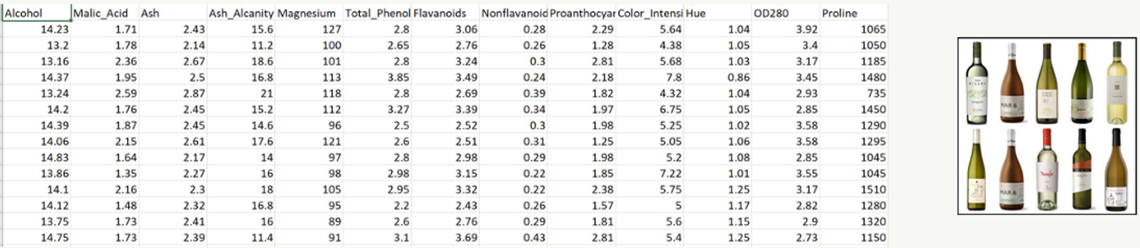
- Mediante el algoritmo de K vecinos más cercanos determine el valor promedio de alcohol que tendrían los 5 vinos más parecidos a aquel con las características siguientes:
- Asegúrese de detallar las concentraciones de alcohol de cada elemento que haya sido utilizado para obtener dicho valor promedio.
- Problema 2: Considere la lista de 11 compras desglosada de la manera siguiente:
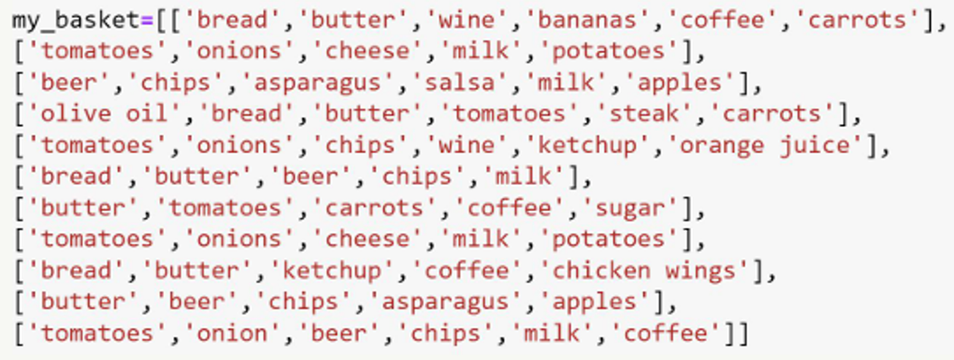
- De acuerdo a la información anterior, se entiende que el primer ticket de compra de la lista consideró la adquisición de los siguientes productos:
bread butter wine bananas coffee carrots
- Modifica el código explicado en este módulo para que sea capaz de realizar un análisis mediante el algoritmo “Market basket” a dicha lista de compras con la finalidad de detectar patrones de consumo. Realice a continuación las conclusiones que sean pertinentes sobre sus resultados.
- Nota importante: tu programa debe ser capaz de correr cualquier lista de compras que venga en el mismo formato que el utilizado para esta actividad.

